**戦争はいやだ調布市民の会「伝言板」８６８号（２／２０）**

**＝＝＝＝＝＝＝＝＝＝＝＝＝＝＝＝＝＝＝＝＝＝＝＝＝＝＝＝＝＝＝＝＝**

**軍拡やめろ！　軍事費（防衛費）特措法案廃案！**

**改憲発議反対！　辺野古新基地建設中止！**

**いのちと暮らしを守れ！**

**第８７回総がかり行動**

**参加は1,300人、調布からも10人**

　２月１９日（日）１４：００から、議員会館前で「第８７回総がかり行動」

が行なわれ、１３００人のみなさんが参加。調布からも１０人が駆け付けまし

た。石川康子さんのレポートと今井至さん、大本久美さんの写真で、その様子

をお届けします。　　　　　　　　　　　　　　　　　　　　　　（編集部）

**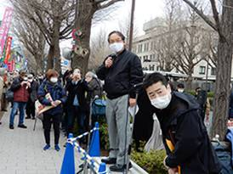　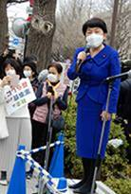　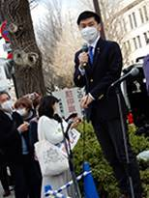**

**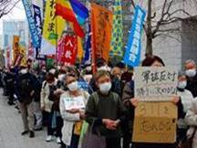　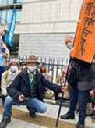　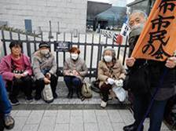**

**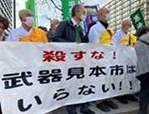　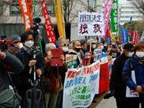　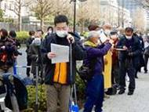**

**岸田内閣の異次元の暴走を止めよう！**

**主催者挨拶**：**小田川さん（憲法共同センター）**トルコ震災の犠牲者に哀悼

の意を捧げる。自然災害は避けられないが戦争は止められるはず。軍事費

増大の内容について一切説明がない。自衛隊を国会審議の対象からはずそ

うとしている。原発稼働年数を60年に延長したことも、科学的根拠がな

い。食糧もエネルギーも輸入依存。くらしの安全保障がない。予算が通っ

てもあきらめない。

**政党から**

**福島瑞穂さん（参・社民）**政府は事業継続が困難になった軍需産業の国有

化を可能にする法案を閣議決定した。今国会に提出する予定。2012年に国

会で全会一致で40年にした原発の稼働年数を60年超に延長。とんでもな

い。脱原発、戦争させないを貫こう。

**山添拓さん（参・共産）**岸田政権の異次元の大暴走を止めなければならな

い。政府から独立しているはずの原子力規制委員会の結論を急がせ、学術

会議問題では菅前首相がなぜ任命拒否したかの検証抜きで、人事への第三

者機関の関与を導入しようとしている。専守防衛の原則をかなぐり捨て中

国包囲網を形成するために米軍と一体化するIAMDを推進。宮古島に行っ

てきたが、島全体が要塞化している。大軍拡阻止のため、市民と野党の共

闘を！

**立憲民主党メッセージ**党大会のため参加できず残念。岸田政権の暴走を

止めよう。

**沖縄の風メッセージ**先日行われた２プラス２会談では基地や港湾施設

の日米共同使用が合意された。台湾有事があれば戦場は沖縄だけでなく日

本全土に及ぶ。

**市民から**

**大江京子さん（改憲問題対策法律家6団体連絡会）**憲法審査会開催を立憲

が拒否したら、維新はこういうことが続けば協力を解消すると言った。い

いことだ。立憲は主張を貫いてほしい。３月２日開催が決まったが、ここ

では現在の新しい問題（安保三文書、LGBT問題など）を議論すべき。

**前田佳子さん（日本女医会会長）**日本女医会は創立121年目を迎えます。

「軍拡を許さない女たちの会」に参加し、78000筆の署名を集め記者会見

を開いた。軍拡は違憲。

**小林さん（ママの会千葉）**3月15日～17日幕張メッセで行われる武器見

本市に反対して3月15日12：00～13：00大抗議行動を行う。

**韓国「和解と平和プラットホーム」からメッセージ**今日も日本大使館前

で連帯行動を行う。2月24日は763団体で朝鮮戦争休戦70周年記念行動

を予定。３・１運動支持に感謝。

**行動提起**

**ふやふやさん（憲法九条壊すな実行委員会）**

今日11：00～12：00池袋で35人でスタンディングをしてきた。これから

も多くの行動を予定している。ご参加を！

2月21日（火）18：00～　ウイメンズアクション　有楽町イトシア前

2月22日（水）18：30～　緊急行動　　首相官邸前

2月24日（金）18：30～　ウクライナに平和を！　日比谷野音

2月25日（土）18：30～　３・１運動104周年　文京区民センター３A

3月1日（水）18：30～　３・１キャンドルデモ　新宿駅西口

3月9日（木）16：00～　院内集会　憲法審査会の現状

　　　　　　　　　　　　　　　　　於：衆議院第1議員会館第6会議室

3月19日」（日）14：00～　国会前　総がかり行動

久しぶりシュプレッヒコールで閉会。

**＜今日の伝言＞　ご参加を！**

**市民の願い実現！調布大集会**

**第2回実行委員会**

**３月２日（木）14：00～**

　　　　於：たづくり地下2階「第2音楽練習室

**第113回宣伝行動**

**３月３日（金）13：00～**於：調布駅前広場

**ちょこみなトークライブ**

**３月３日（金）18：30～**

　　　　於：たづくり8階「映像シアター」参加費500円